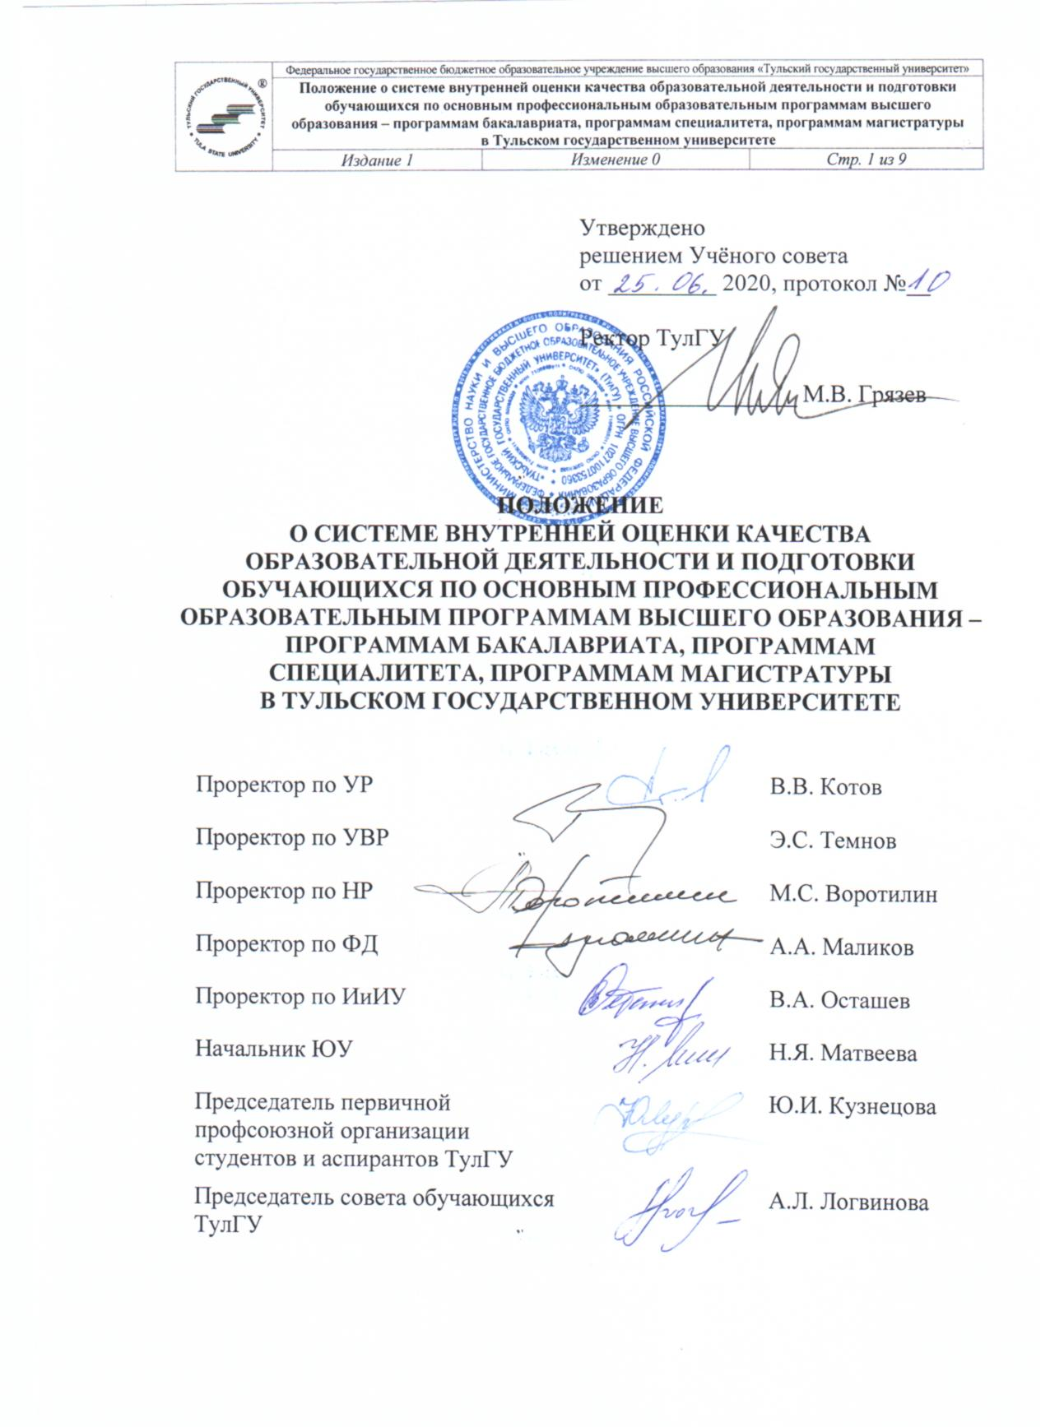Утверждено
решением Учёного совета
от _________ 2020, протокол №__

Ректор ТулГУ

__________________ М.В. Грязев

ПОЛОЖЕНИЕ
О СИСТЕМЕ ВНУТРЕННЕЙ ОЦЕНКИ КАЧЕСТВА ОБРАЗОВАТЕЛЬНОЙ ДЕЯТЕЛЬНОСТИ И ПОДГОТОВКИ ОБУЧАЮЩИХСЯ ПО ОСНОВНЫМ ПРОФЕССИОНАЛЬНЫМ ОБРАЗОВАТЕЛЬНЫМ ПРОГРАММАМ ВЫСШЕГО ОБРАЗОВАНИЯ – ПРОГРАММАМ БАКАЛАВРИАТА, ПРОГРАММАМ СПЕЦИАЛИТЕТА, ПРОГРАММАМ МАГИСТРАТУРЫ
В ТУЛЬСКОМ ГОСУДАРСТВЕННОМ УНИВЕРСИТЕТЕ

Проректор по УР |  | В.В. Котов
Проректор по УВР |  | Э.С. Темнов
Проректор по НР |  | М.С. Воротилин
Проректор по ФД |  | А.А. Маликов
Проректор по ИиИУ |  | В.А. Осташев
Начальник ЮУ |  | Н.Я. Матвеева
Председатель первичной профсоюзной организации студентов и аспирантов ТулГУ |  | Ю.И. Кузнецова
Председатель совета обучающихся ТулГУ |  | А.Л. Логвинова

Предисловие
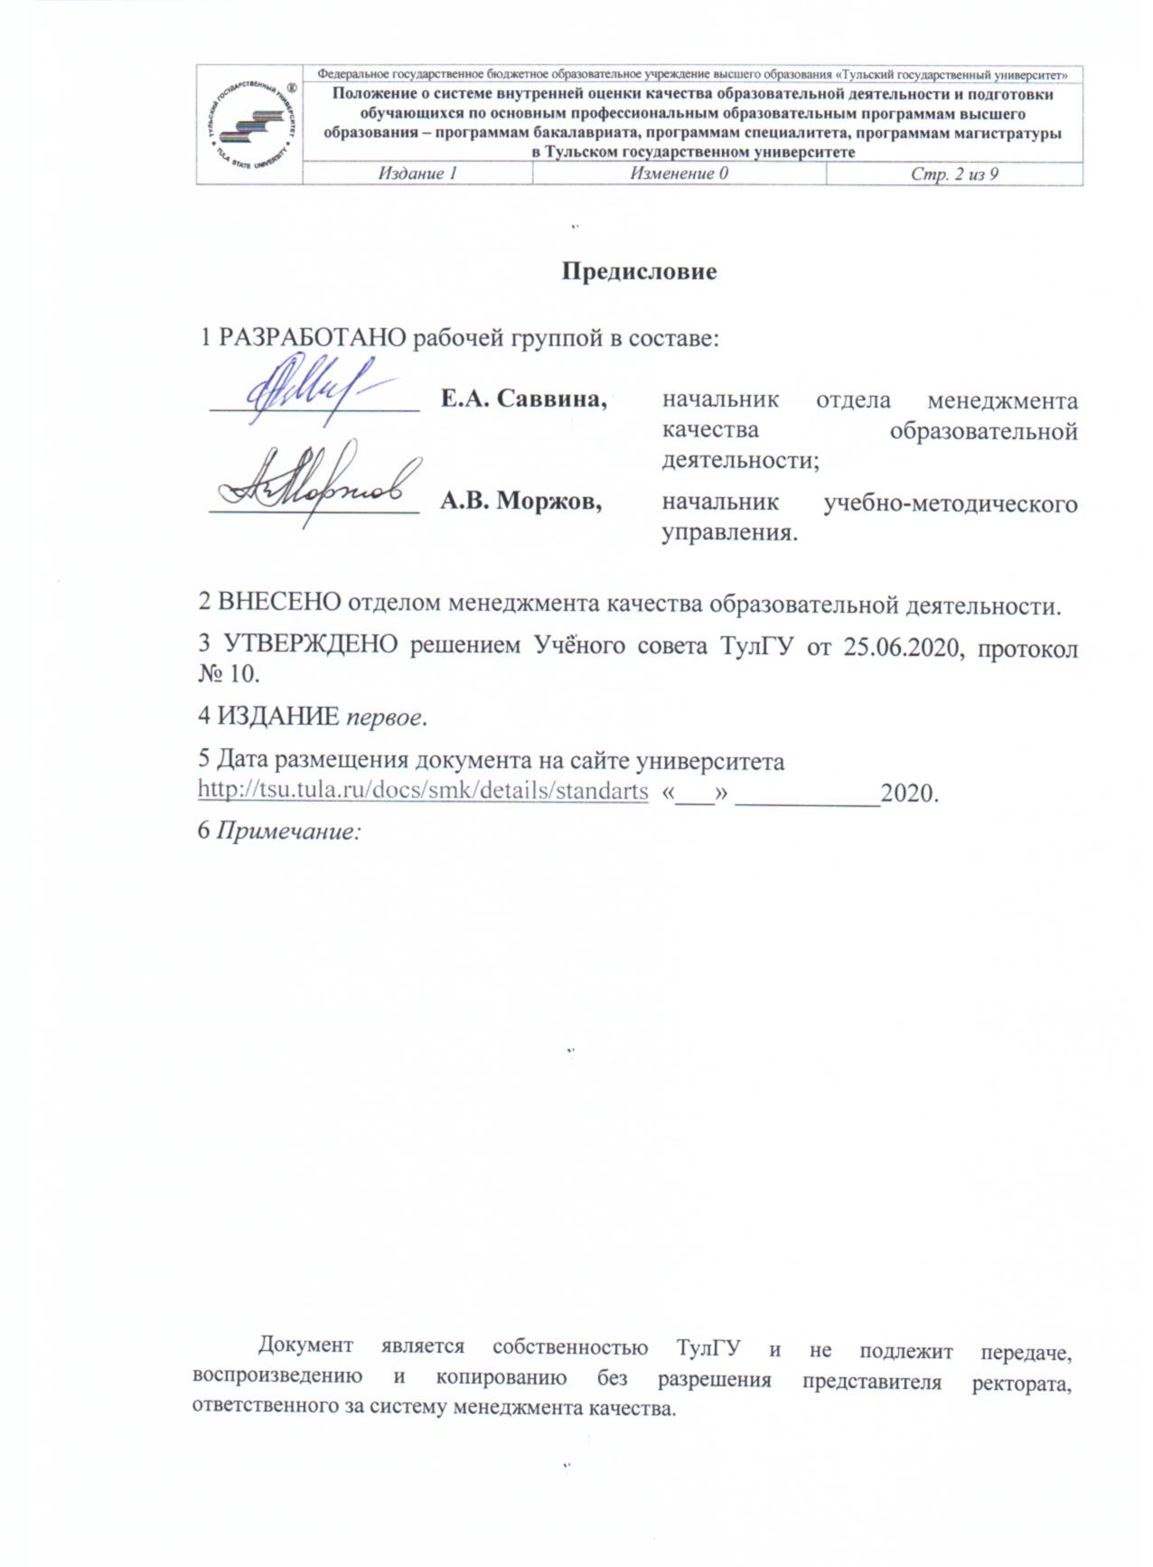
1 РАЗРАБОТАНО рабочей группой в составе:

________________ | Е.А. Саввина, | начальник отдела менеджмента качества образовательной деятельности;
________________ | А.В. Моржов, | начальник учебно-методического управления.

2 ВНЕСЕНО отделом менеджмента качества образовательной деятельности.
3 УТВЕРЖДЕНО решением Учёного совета ТулГУ от 25.06.2020, протокол № 10.
4 ИЗДАНИЕ первое.
5 Дата размещения документа на сайте университета http://tsu.tula.ru/docs/smk/details/standarts «___» ___________2020.
6 Примечание:

Документ является собственностью ТулГУ и не подлежит передаче, воспроизведению и копированию без разрешения представителя ректората, ответственного за систему менеджмента качества.
Содержание

1 Назначение и область применения 4
2 Нормативные ссылки 4
3 Структура системы внутренней оценки качества образовательной деятельности и подготовки обучающихся в ТулГУ 5
4 Организация внутренней оценки качества подготовки обучающихся в ТулГУ 5
5 Организация внутренней оценки качества образовательных услуг обучающимися в ТулГУ 6
6 Организация внутренней оценки качества ресурсного обеспечения образовательной деятельности в ТулГУ 7
7 Учет результатов внутренней оценки качества образовательной деятельности и подготовки обучающихся в ТулГУ 7
8 Ответственность 7
Лист регистрации изменений 9

1 Назначение и область применения

1.1 Настоящее Положение определяет цели, задачи и принципы функционирования системы внутренней оценки качества образовательной деятельности и подготовки обучающихся по основным профессиональным образовательным программам высшего образования – программам бакалавриата, программам специалитета, программам магистратуры (далее – ОПОП ВО) в федеральном государственном бюджетном образовательном учреждении высшего образования «Тульский государственный университет» (далее – Университет, ТулГУ).
1.2 Требования настоящего Положения распространяются на все структурные подразделения ТулГУ, реализующие ОПОП ВО.

2 Нормативные ссылки

2.1 Нормативно-правовую базу настоящего Положения составляют:
- федеральный закон от 29 декабря 2012 г. № 273-ФЗ «Об образовании в Российской Федерации»;
- федеральные государственные образовательные стандарты по реализуемым в Университете ОПОП ВО;
- приказ Минобрнауки России от 29 июня 2015 г. № 636 «Об утверждении Порядка проведения государственной итоговой аттестации по образовательным программам высшего образования – программам бакалавриата, программам специалитета и программам магистратуры»;
- приказ Минобрнауки России от 05 апреля 2017 г. № 301 «Об утверждении Порядка организации и осуществления образовательной деятельности по образовательным программам высшего образования – программам бакалавриата, программам специалитета, программам магистратуры»;
- Методические рекомендации по организации и проведению в образовательных организациях высшего образования внутренней независимой оценки качества образования по образовательным программам высшего образования – программам бакалавриата, программам специалитета, программам магистратуры (приложение к письму Департамента государственной политики в сфере высшего образования Минобрнауки России от 15 февраля 2018 г. № 05-436 «О методических рекомендациях»);
- ГОСТ Р ИСО 9001-2015 Национальный стандарт Российской Федерации. Системы менеджмента качества. Требования;
- СТ ТулГУ 9.1-2020 Система менеджмента качества. Стандарт университета. Контроль учебного процесса в ТулГУ;
- локальные нормативные акты системы менеджмента качества образовательной деятельности Университета.

3 Структура системы внутренней оценки качества образовательной деятельности и подготовки обучающихся в ТулГУ

3.1 Основными компонентами системы внутренней оценки качества образовательной деятельности и подготовки обучающихся в ТулГУ являются:
- оценка качества подготовки обучающихся;
- оценка обучающимися качества образовательных услуг;
- оценка качества ресурсного обеспечения образовательной деятельности.
3.2 Внутренняя оценка качества подготовки обучающихся ТулГУ может осуществляться в рамках:
- промежуточной аттестации обучающихся по дисциплинам (модулям);
- мероприятий по контролю наличия у обучающихся сформированных результатов обучения по ранее изученным дисциплинам (модулям);
- анализа курсовых работ (проектов), выпускных квалификационных работ обучающихся.
3.3 В рамках внутренней оценки качества образовательных услуг в ТулГУ обучающимся предоставляется возможность оценивания условий, содержания, организации и качества образовательного процесса в целом и отдельных дисциплин (модулей) и практик.
3.4 Внутренняя оценка качества ресурсного обеспечения образовательной деятельности включает оценку качества кадрового, материально-технического, учебно-методического и информационно-библиотечного обеспечения ОПОП ВО.

4 Организация внутренней оценки качества подготовки обучающихся в ТулГУ

4.1 Внутренняя оценка качества подготовки обучающихся в рамках промежуточной аттестации обучающихся по дисциплинам (модулям) осуществляется в соответствии с требованиями стандарта университета СТ ТулГУ 9.1.
4.2 Внутренняя оценка наличия у обучающихся сформированных результатов обучения по ранее изученным дисциплинам (модулям) проводится в рамках участия отдельных обучающихся в федеральном интернет-экзамене для выпускников бакалавриата, федеральном интернет-экзамене в сфере профессионального образования и различных предметных олимпиадах. Организация указанных мероприятий (в том числе формирование перечня участников, выбор сроков проведения и т.п.) осуществляется отделом менеджмента качества образовательной деятельности по согласованию с учебно-методическим управлением и с проректором по учебной работе. Результаты внутренней оценки отражаются в ежегодных отчетах по самообследованию деятельности Университета.
4.3 Внутренняя оценка качества подготовки обучающихся ТулГУ в рамках анализа курсовых работ (проектов), выпускных квалификационных работ обучающихся осуществляется в ходе регулярных внутренних аудитов кафедр, проводимых отделом менеджмента качества образовательной деятельности. При этом осуществляется выборочное рассмотрение как непосредственно работ обучающихся, так и прилагаемых документов: рецензий, отчетов государственных экзаменационных комиссий и т.д. Результаты внутренней оценки вносятся в отчет по итогам аудита.

5 Организация внутренней оценки качества образовательных услуг обучающимися в ТулГУ

5.1 В рамках внутренней системы оценки качества образовательной деятельности по образовательным программам обучающимся предоставляется возможность оценивания условий, содержания, организации и качества образовательного процесса в целом и отдельных дисциплин (модулей) и практик.
5.2 В личных кабинетах электронной информационно-образовательной среды ТулГУ обучающиеся имеют техническую возможность оставлять отзывы об удовлетворенности качеством предоставляемых образовательных услуг в течение всего периода обучения. Руководители Университета, начальник учебно-методического управления, начальник управления подготовки кадров высшей квалификации, начальник отдела внеучебной работы, директор института гуманитарных и социальных наук, директор регионального центра содействия трудоустройству обеспечиваются доступом ко всем размещенным отзывам обучающихся для их учета в своей деятельности.
5.3 Техническое обеспечение бесперебойной работы личных кабинетов обучающихся Университета (в том числе функционала, предусмотренного пунктом 5.1) осуществляется управлением информационных технологий и автоматизации.
5.4 Результаты внутренней оценки систематизируются в соответствующих отчетах в рамках реализации Программы развития опорного университета ФГБОУ ВО «Тульский государственный университет», отчетах института гуманитарных и социальных наук, отчетах регионального центра содействия трудоустройству, а также в отчетах по запросу органов исполнительной власти и профильных организаций Тульской области, заслушиваются на заседаниях ректората

6 Организация внутренней оценки качества ресурсного обеспечения образовательной деятельности в ТулГУ

6.1 Внутренняя оценка качества ресурсного обеспечения образовательной деятельности в ТулГУ осуществляется в рамках регулярных внутренних аудитов кафедр, проводимых отделом менеджмента качества образовательной деятельности.
6.2 В ходе внутреннего аудита оценивается соответствие кадрового, материально-технического, учебно-методического и информационно-библиотечного обеспечения реализуемых кафедрой ОПОП ВО требованиям ГОСТ Р ИСО 9001-2015, нормативных правовых актов в сфере образования, в том числе федеральных государственных образовательных стандартов.
6.3 Результаты внутренней оценки включаются в отчет по итогам внутреннего аудита.

7 Учет результатов внутренней оценки качества образовательной деятельности и подготовки обучающихся в ТулГУ

7.1 По результатам проведения внутренней оценки качества образовательной деятельности и подготовки обучающихся структурные подразделения Университета, участвующие в обеспечении образовательной деятельности и реализации основных профессиональных образовательных программ высшего образования, разрабатывают корректирующие действия по устранению выявленных недостатков.
7.2 Начальник отдела менеджмента качества образовательной деятельности организует выборочную проверку выполнения корректирующих действий в соответствии с приказом ректора.
7.3 По итогам выборочной проверки начальник отдела менеджмента качества образовательной деятельности формирует итоговый отчет и предоставляет его ректору ТулГУ или уполномоченному лицу.
7.4 Итоги выполнения подразделениями корректирующих действий могут заслушиваться на заседаниях ректората.

8 Ответственность

8.1 Основную ответственность за организацию мероприятий по внутренней оценке качества образовательной деятельности и подготовки обучающихся на уровне Университета несут проректоры по направлениям деятельности.
8.2 Ответственность за организацию мероприятий по внутренней оценке качества образовательной деятельности и подготовки обучающихся на уровне института (факультета) несут директора институтов (деканы факультетов).
8.3 Ответственность за организацию мероприятий по внутренней оценке качества образовательной деятельности и подготовки обучающихся на уровне кафедры несут заведующие кафедрами.

Лист регистрации изменений

Номер изме-нения | Номер листа |  |  |  | Всего листов в доку-менте | Дата внесения изменения | Дата введения изменения в действие | Подпись лица, ответственного за внесение изменений
 | Изме-нен-ного | Заме-нен-ного | Ново-го | Изъя-того

